Министерство образования и науки Российской Федерации
Санкт-Петербургский Политехнический Университет Петра Великого
—
Институт компьютерных наук и кибербезопасности

ЛАБОРАТОРНАЯ РАБОТА № 1

«Основы работы в среде Atmel Studio.
Архитектура и система команд микроконтроллера Atmega32»
по дисциплине «Апаратные средства вычислительной техники»

Выполнил
студент гр.5151001/40001 <подпись>
Эков И.А.

Преподователь /
ассистент <подпись>
Семенов П.О.

Санкт-Петербург 2026г.

Цель работы.
Изучение основ программирования микроконтроллеров семейства Atmel ATmega в среде разработки Atmel Studio. Знакомство с системой команд микроконтроллера ATmega32.

Ход работы
В исходной программе был заменен фрагмент кода, отвечающий за функцию задержки, на код из варианта задания (см. Рис. 1).
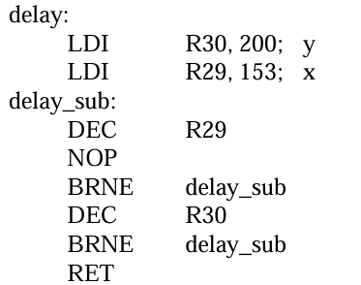
Рис. 1. Код на языке ассемблера полученный из варианта

Далее был создан новый проект в Atmel Studio на языке ассемблера и разме- щен исходный код из п.1 в файле проекта. В папке проекта был сформирован
«.lss»-файл и «.hex»-файл после компиляции исходного кода, после чего была произвдена запись «.hex»-файла в контроллер с помощью программы AVRFlash.
После была построена блок-схема исходного алгоритма (см. Рис. 2).

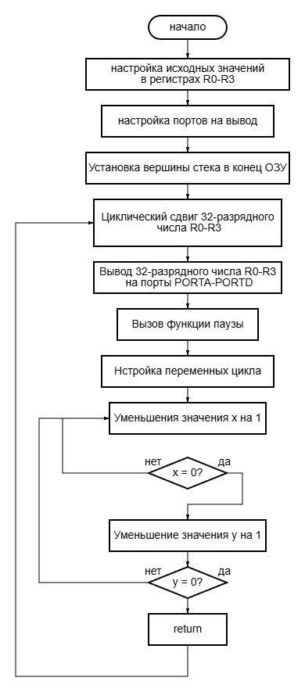
Рис. 2. Блок-схема кода циклического сдвига 32-битного числа

Далее было измерено время задержки в зависимости от переменных X и Y, в данном коде это регистры R29 и R30 соответственно. Из блока схемы видно, что функция задержки состоит из внутреннего и внешнего циклов.
В самом начале внутреннего цикла производится (x-1) количество раз, когда значение после декремента неравно нулю. И один раз происходит, когда равно нулю. Следовательно, исходя из нашего варианта: внутренний цикл будет иметь количество тактов равное
N(вн) = (1(dec) +1(nop)+2(brne)) *(x-1) +(1(dec)+1(nop)+1(brne)) = 4x-4+3 = 4x-1.
Затем после внутреннего цикла начнет выполнятся тело внешнего, по аналогии можно посчитать количество тактов внешнего цикла, но нельзя забывать, что BRNE переносит в начало функции, а следовательно, после каждого прохода по внешнему циклу будет еще происходить 4*256-1 тактов внутреннего. Следовательно, количество тактов внешнего цикла равно:
N(внеш) = (y-1) (1(dec)+2(brne)+4*256-1) +1(dec)+1(brne) = 1026y – 1026 +2 = 1026y – 1024
Не стоит забывать об: 1(ldi)+1(ldi)+4(ret) = 6
N = 4x-1+1026y-1024+6 = 4x+1026y-1019
t = N/T = 4(153) *1026*(200)-1019/8000000 = 26мс

После были рассчитаны параметры X и Y так, чтобы время функции задержки было равно 0,01с = 10мс.

t = N/T N = t*T = 0,01*8000000 = 80000 раз
1026y = 80000 y = 77,9 y = 77
4x-1026*77-1019 = 80000 x = 504
4*504+1026*77-1019 = 79999
Не хватило точных значений до 80000, а следовательно, добавим один NOP.

Далее было изучено содержимое .lss файла. В таблице 1 представлю метки программы и их адреса.

Название метки | Адрес в ПЗУП
delay: | 000002
delay_sub: | 000004
reset: | 00000d
loop: | 00001c
Таблица 2. Метки программы и их адрес в ПЗУП

Также были рассмотрены форматы команд в части состава и размерности операндов. (см. Таблица 3)

Операнды в команде | Примеры команд
1 × 16-битный адрес программы | JMP reset,  CALL delay
1 × регистр (R0–R31) | DEC R29,  LSR R3,  CLR TMP
2 × регистра (R0–R31) | MOV R12, R8 ADD R12, R8 SUB R12, R8  EOR R12, R8
1 × регистр (R16–R31) + 8-битная константа | LDI R12, 0x10  LDI R13, 200 LDI TMP, 0x01
1 × регистр + битовый номер (0–7) | BST R12, 0  BLD R8, 7
1 × I/O-регистр + регистр (R0–R31) | OUT DDRA, R12 OUT DDRB, R8 OUT PORTA, R12  OUT PORTB, R8
Без операндов | NOP  RET
Таблица 3. Форматы команд в части состава и размерности операндов

Было изучено содержимое .hex файла. Первый байт в записи означает количество байт данных в записи, вторые 2 байта указывают на смещение, определяющее адрес загрузки данных, четвертый байт указывает на тип записи, далее идут данные и байт контрольной суммы.
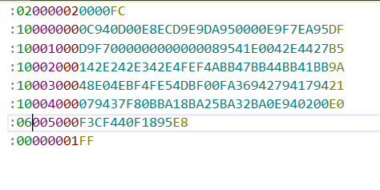
Рисунок3. Hex файл
Исходя из перечисленных выше данных можно определить количество записей в файле и количество машинных слов программы.

Количество записей = 8
Количество машинных слов = 5*0x10 + 0x02 = 5*16+2 = 82 количество машинных слов в AVR = 82/2 = 41. (2 байта = одно машинное слово)

Рассмотрим порядок выполнения команды SBRC R17, 3 в центральном процессоре. Эта команда переводится дословно как: «Пропустить следующую команду, если указанный бит = 0»

1) Этапы выполнения команды:
• Передача памяти программ (ПЗУП) адреса текущей команды.
Увеличение счётчика команд на 1
• Извлечение команды из ПЗУП и запись в регистр команды:
SBRC R17, 3
• Декодирование команды
• Извлечение адреса операнда (номер регистра R17 и номер бита 3).
• Извлечение значения регистра R17 из регистрового файла.
• Выделение 3-го бита регистра R17.
• Проверка условия: если бит = 0, формируется сигнал пропуска следующей команды.
• При выполнении условия – увеличение PC на 1 дополнительно (пропуск инструкции).
• Флаги регистра SREG не изменяются.
2) Задействованные узлы микроконтроллера:
• Память программ (ПЗУП) — хранит машинный код команды.
• Счётчик команд (PC) — указывает адрес выполняемой инструкции.
• Регистр команды — временное хранение извлечённой инструкции.
• Декодер команд — определяет операцию проверки бита.
• Регистровый файл — предоставляет доступ к регистру R17.
• Логический блок обработки бита — выделяет 3-й бит.
• Блок управления — формирует сигнал изменения PC при необходимости пропуска.
3) Состав пересылаемых данных:
• По шине адреса: 16-битный адрес из PC в память программ.
• По шине данных: 16-битная команда из памяти в регистр команды.
• 8-битное значение регистра R17 на вход логического блока.
• 1-битный сигнал результата проверки (значение бита 3).
• При выполнении условия — новое значение PC (PC + 1).

4) Состав управляющих сигналов:
• Выбрать регистр R17 в регистровом файле.
• Выделить бит номер 3.
• Выполнить логическую проверку бита.
• При значении бита = 0 — сформировать сигнал увеличения PC (пропуск следующей команды).
• Передать адрес из PC в ПЗУП.
• Записать машинное слово из ПЗУП в регистр команды.

Далее были расшифрованы команды из варианта 0f44 9518 задания. Для начала команды были переведены в двоичную систему счисления.

0F44₁₆​=0000 1111 0100 0100_{2​}
9518₁₆​=1001 0101 0001 1000₂​​

Из таблицы инструкций было определено, что слово 0x0F44 соответствует шаблону команды ADD Rd, Rr (LSL еще может быть) (команда сложения в микроконтроллере AVR). Далее, по таблице было определено, что слово 0x9518 соответствует команде RETI (возврат из прерывания). Rd = dddd = 0100 R20. Rr = rrrr = 0100 R20.

Данные команды были помещены в конец исходного кода, после программа была скомпилирована снова. В lss файле были найдены вствленные команды и проверен их код (см. Рис. 3). Таким образом была проверена правильность расшифровки.

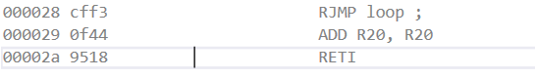
Рис. 3. Исходные команды в .lss файле

Вывод
В ходе лабораторной работы были изучены основы программирова- ния микроконтроллера ATmega32 в среде Atmel Studio, а также исследована архитектура и система команд данного микроконтроллера. Была успешно реализована программа с использованием ассемблера, проанализированы временные задержки и сформированы файлы прошивки. Полученные навы- ки позволяют эффективно разрабатывать и отлаживать программное обес- печение для микроконтроллеров семейства AVR.

Ответы на контрольные вопросы

- Перечислите основные узлы микроконтроллера ATmega32 и укажите их назначение.

  - Память программ (Flash-память, 32 КБ) – хранит исполняе- мый код программы.
  - Оперативная память (SRAM, 2 КБ) – используется для вре- менного хранения данных во время работы программы.
  - EEPROM (1 КБ) – энергонезависимая память для хранения данных, сохраняющихся после отключения питания.
  - Порты ввода-вывода (PORTA, PORTB, PORTC, PORTD) – обеспечивают взаимодействие с внешними устройствами (кнопки, светодиоды, дисплеи и др.).
  - Два 8-разрядных таймеров-счётчиков с отдельными делите- лями частоты и режимами сравнения, используются для отсчёта времени.
  - Аналого-цифровой преобразователь (АЦП, 10-битный, 8 ка- налов) – преобразует аналоговые сигналы (например, с дат- чиков) в цифровые данные.

  - Последовательные интерфейсы (USART, SPI, I2C) – обеспе- чивают обмен данными с другими устройствами (например, ПК, датчиками, памятью).
  - Аналоговый компаратор – сравнивает два аналоговых напря- жения и формирует цифровой сигнал на основе результата сравнения.
  - Watchdog-таймер – автоматически перезагружает микрокон- троллер при зависании программы.
  - Блок прерываний – обеспечивает реакцию на внешние и внутренние события без постоянного опроса.
  - Осциллятор – задаёт темп работы микроконтроллера (квар- цевый резонатор).
  - Арифметико-логическое устройство - выполняет арифмети- ческие операции и логических сдвигов.
- Укажите, в чём проявляются признаки RISC-архитектуры в микро-
контроллере ATmega32. В чём преимущества и недостатки приведён- ных особенностей?

Признаки RISC-архитектуры:
  - Большинство команд выполняется за один такт (кроме неко- торых, например, вызовов подпрограмм, умножения).
  - Фиксированная длина команд (16-битные, за редким исклю- чением — 32-битные).
  - Упрощённая система команд (131 инструкция), ориентиро- ванная на часто используемые операции.
  - Регистровая архитектура — 32 регистра общего назначения, напрямую подключённых к АЛУ.
Преимущества:
  - Высокая скорость выполнения команд.
  - Эффективное использование регистров снижает обращения к памяти
Недостатки:

  - Сложные операции (умножение, деление) требуют несколь- ких команд.
  - Фиксированная длина команд может приводить к менее плот- ному коду по сравнению с CISC
  - Некоторые задачи требуют большего количества команд, чем в CISC-архитектурах.
  - Усложненный конвейер и дешифрация команд.
- От чего зависит время выполнения команд CPSE и BRHS? Приведите примеры кода (до 3-10 команд каждый), приводящие к различной продолжительности выполнения указанных команд.

Время выполнения данных команд зависит от того, будет ли выполнен переход и на сколько байт. Так, например, при выполнении команды CPSE если два передаваемых значения в регистрах равны и следующая команда занимает 1 машинное слово, то время выпол- нения 2 такта, если же 2 слова, то 3, при невыполнения условия 1 такт. Аналогично выявляется зависимость времени выполнения команды BRHS, если флаг полу-переноса установлен, выполняется 2 такта, в ином случае 1 такт.
Примеры кода, приводящие к различной продолжительности
выполнения указанных команд:

1) LDI R16
LDI R17 / / R16!=R17
CPSE R16,R17 – 1tact
DEC R16
NOP
2) LDI R16
LDI R17 / / R16==R17
CPSE R16,R17 – 2tact
DEC R16 // skip
NOP
3) LDI R16
LDI R17 / / R16==R17
CPSE R16,R17 – 3tact тк длина м.с. следующей инструкции 2
JMP func
NOP

- Приведите пример выполнения циклического сдвига вправо 8- раз- рядного числа (с переходом младшего разряда в старший) без использования флага Т. Приведите пример из трёх машинных команд, обеспечивающих сложение 24-разрядного числа с 24-разрядной кон- стантой.

Пример выполнения циклического сдвига вправо 8- разрядного чис- ла:
MOV R16 ,R17
LSR R17
ROR R16
Пример из трёх машинных команд, обеспечивающих сложение 24- разрядного числа с 24-разрядной константой:
SUBI R16, 0x56
SBCI R17, 0x12
SBCI R18, 0x43
- Обоснуйте, чем вызваны ограничения допустимых значений номеров регистров и диапазонов констант в некоторых командах микрокон- троллера ATmega32?

Данные ограничения связаны с тем, что команды atmega32 имеют фиксированный размер, большинство из которых имеют раз- мер 16 бит. Если бы все регистры (0–31) и любые константы (0–255) были доступны во всех командах, потребовались бы дополнитель- ные биты, что привело бы к увеличению длины команд (32 бита) или уменьшению количества доступных операций. И увеличением количества команд по сравнению с архтиектурой RISC-16

